**МКОУ УНШДС имени РАМАЗАНОВА Р.С**

|  |  |
| --- | --- |
|  | Утверждаю:  Директор УНШДС им. Рамазанова Р.С _____________Османов О. И  «___»______20___г |

**Сценарий итогового занятия**

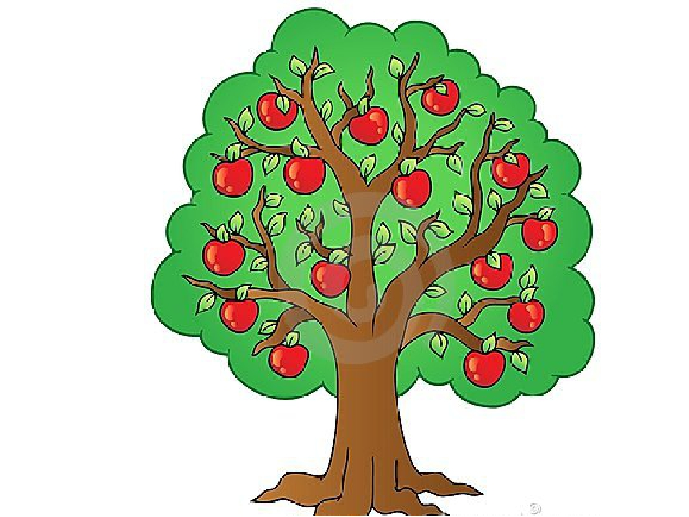

**Воспитатели: Умматова М.**

Исахмедова П.Ч

Муз.Рук.курбанова И.А

**Сценарий итогового занятия**

**Воспитатели: Умматова М.**

Исахмедова П.Ч

Муз.Рук.курбанова И.А

**«Яблонька»**

Кукольный спектакль на тему: «Яблонька»

Ведущий.      Зайка яблоньку сажал  
И водичкой поливал.  
*Зайка поливает яблоньку.*Зайка . Вот и осень наступила,

Яблочки позолотила.  
Буду яблочки срывать,  
Чтобы деток угощать.

«Осень»  *(обращается к детям).*Ребятки, я  
пойду за корзиночкой, а вас прошу при-  
смотреть за яблонькой, чтобы яблоньку не  
обижали, чтобы яблочки не рвали.

*Осень уходит, появляется Медведь.*

Медведь.      Что за чудо вижу я?  
Яблонька-красавица!  
Съем-ка яблочко сейчас,  
Мишеньке понравится.

Ведущий *(обращается к детям).*

Ребята,  давайте  прогоним  Мишку,   будем

лаять, как собачки. Он испугается и убежит.  
*Дети лают.*

Медведь.       Видно, сторож здесь хорош,  
Еле ноги унесёшь.  
Убегаю, убегаю,  
Яблоки вам оставляю.  
*Медведь убегает, появляется Лиса.*

Лиса.              Что за чудо вижу я?

Яблонька-красавица!  
Съем-ка яблочко сейчас,  
Лисоньке понравится.  
Ведущий *(обращается к детям).*Давайте, ребята, Лисичку пугать. Будем в  
ладошки громко хлопать, она и убежит.

*Дети хлопают в ладоши.*Лиса.              Видно, сторож здесь хорош,

Еле ноги унесёшь .  
Убегаю, убегаю,  
Яблоки вам оставляю.  
*Лиса убегает, появляется Петушок.*Петушок.       Что за чудо вижу я?  
Яблонька-красавица!  
Съем-ка яблочко сейчас,  
Петушку понравится.  
Ведущий *(обращается к детям).*Давайте, ребята, ножками потопаем. Пету-  
шок испугается и убежит.  *(Дети топают.)*Петушок.

Видно, сторож здесь хорош,  
Еле ноги унесёшь.  
Убегаю, убегаю,  
Яблоки вам оставляю.

*Петушок убегает, появляется Зайка.*Заяц. Я - серый зайчишка,  
Ужасный трусишка.  
Быстро по лесу скакал,  
От лисицы убегал!

Что за чудо вижу я?  
Яблонька-красавица!  
Съем-ка яблочко сейчас,  
Заиньке понравится.  
Ведущий *(обращается к детям).*Детки, давайте будем, как волчата выть:  
"У-у-у!". Зайка испугается и убежит.  
Заяц.   Видно, сторож здесь хорош,

Еле ноги унесёшь.  
Убегаю, убегаю,  
Яблоки вам оставляю.  
*Зайка убегает, появляется Таня.*

*«Осень» останавливает Зайчика.*            Стой-ка, Заинька-дружок,

Приходи-ка на лужок.

Таня. Всех зверюшек приглашаю,  
Но прежде, чем вас угощать,  
Прошу всех дружно поплясать.  
Детки, хлопайте в ладоши,  
Нынче день такой хороший!     Праздник весёлый сегодня у нас,  
Все зверята попляшут сейчас!  
*Дети хлопают, звери танцуют.*«Осень» *(обращается к зверятам).*

А теперь дружно яблочки снимайте  
И корзинки наполняйте!  
Звери.           Будем яблочки снимать

И ребяток угощать!

*Ведущий берёт корзинки с яблоками и переда-  
ёт их воспитателям, а те угощают детей.*

Вариант окончания сценки,  
если сценка разыгрывается детьми:  
Таня. И зверят, и ребят

Приглашаю веселиться,  
Вокруг яблоньки пойдём,  
Хоровод водить начнём,  
Песню яблоньке споём.  
*ИСПОЛНЯЕТСЯ ХОРОВОД "ЯБЛОНЬКА"  
В конце хоровода со словами: "Яблочки румяные  
ниже опусти" дети подходят к яблоне.*Ведущий.      Дружно яблоки снимайте

   И корзинки наполняйте!  
    *Ведущий угощает детей.*